# **UNIVERSIDAD NACIONAL FEDERICO VILLARREAL**

# **FACULTAD DE INGENIERÍA INDUSTRIAL Y SISTEMAS**

# **ESCUELA PROFESIONAL DE INGENIERÍA DE SISTEMAS**

**PRACTICA CALIFICADA 1**

**PRESENTADO POR:**

* Moza Reyes Cesar Oswaldo - COD: 2019002353

**MATERIA:**

PROGRAMACION AVANZADA JAVA

# **DOCENTE:**

DR. PETRLIK AZABACHE IVAN CARLO

**PRIMERA PRACTICA CALIFICADA**

1. **Desarrollar una aplicación de escritorio con el manejo de sockets TCP**

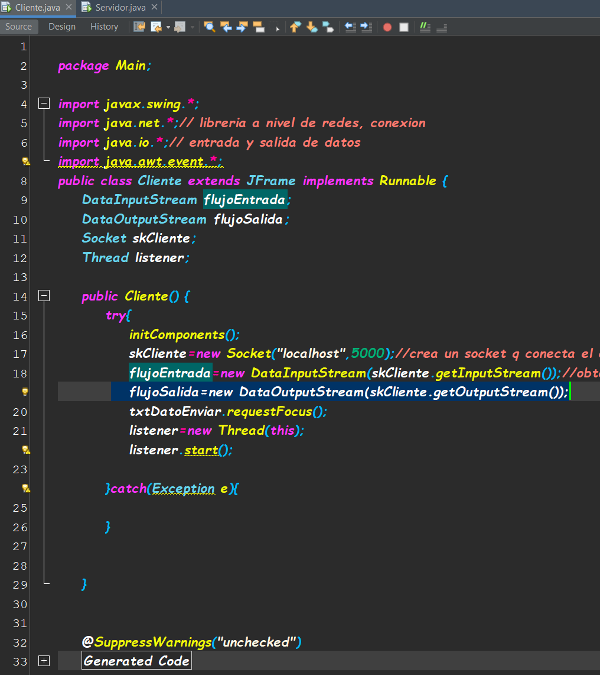

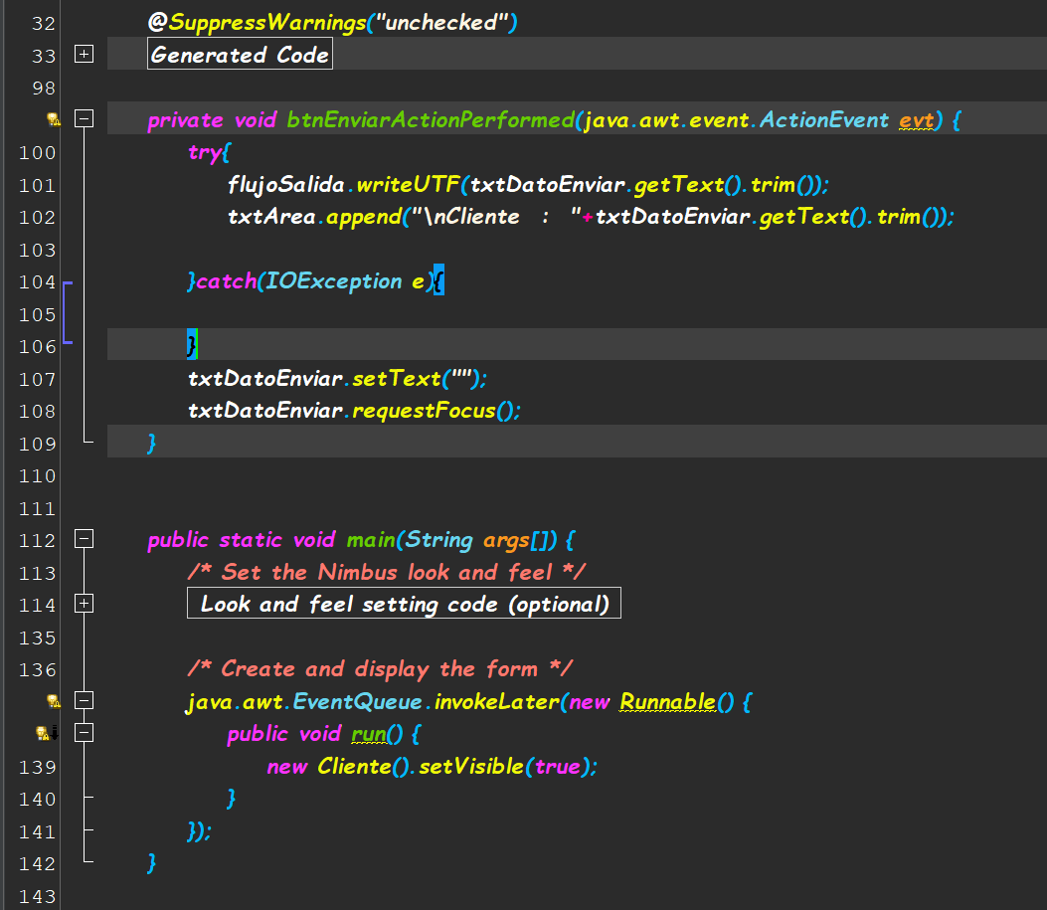

**SERVIDOR**

**VIDEO DE GRABACION DE LA EXPOSICION DEL PROBLEMA 1 EN YOU TUBE**

**https://www.youtube.com/watch?v=3hUAXnf0XT0**

**VIDEO DE GRABACION DE LA EXPOSICION DEL PROBLEMA 1 EN TEAM**

**https://unfvpe.sharepoint.com/sites/prueba1820/Documentos%20compartidos/General/Recordings/Nueva%20reuni%C3%B3n%20de%20canal-20220205_205814-Grabaci%C3%B3n%20de%20la%20reuni%C3%B3n.mp4?web=1**

Terminado la pregunta, elaborar un video subido a YouTube de 15 minutos explicando paso a paso la implementación del respectivo desarrollo.

|  |  |  |  |
| --- | --- | --- | --- |
| **Criterio** | **Buena** | **Regular** | **Pésimo** |
| **Presentación** | Buena presentación en la elaboración del video, todo claro, entendible y mucho detalle en la explicación | Regular presentación en la elaboración del video, algo claro, regular entendimiento y poco detalle en la explicación | Pésima presentación en la elaboración del video. |
|  | **3** | **2** | **0** |
| **Sustento en el desarrollo y ejecución del proyecto de la pregunta** | El estudiante sustenta **el desarrollo y ejecución del proyecto de la pregunta** con buen sustento | El estudiante sustenta **el desarrollo y ejecución del proyecto de la pregunta** con regular sustento | Poco sustento en **el desarrollo y ejecución del proyecto de la pregunta** |
|  | **3** | **2** | **0** |
| **Dominio del tema** | El estudiante explica con un buen tono de dominio del tema y desenvolvimiento | El estudiante explica con inseguridad el tema y tiene una regular participación en el desenvolvimiento. | Pésima participación |
|  | **3** | **2** | **0** |
| **Total** | **9** | **6** | **0** |

1. **Desarrollar una aplicación de escritorio con el manejo de sockets TCP**

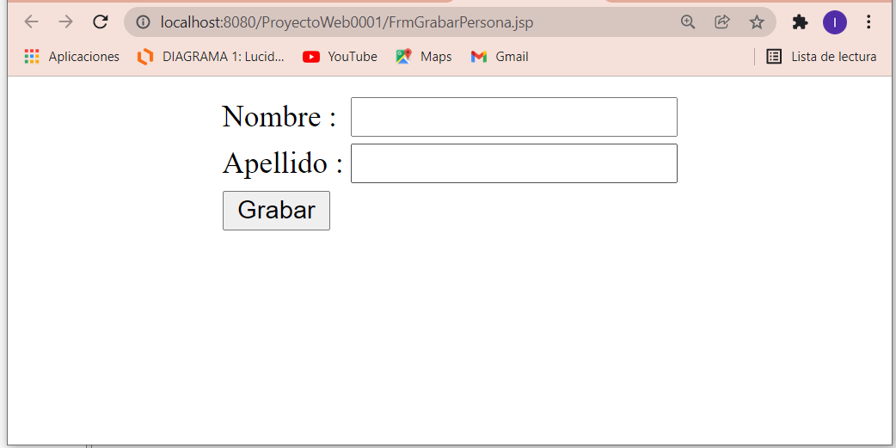

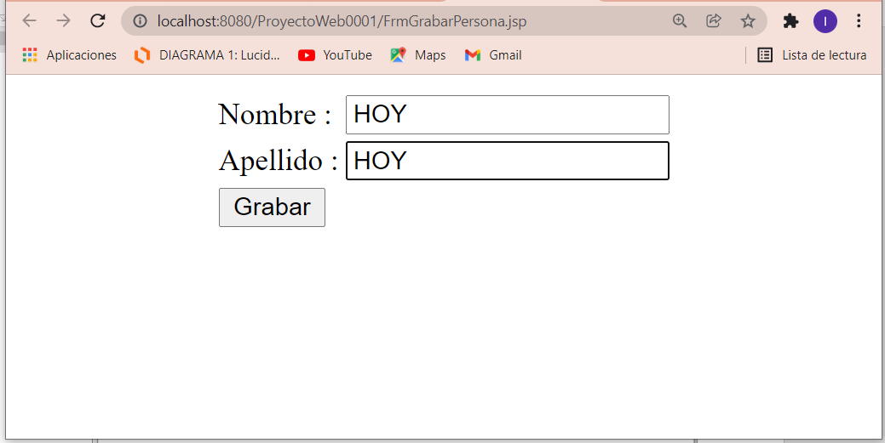

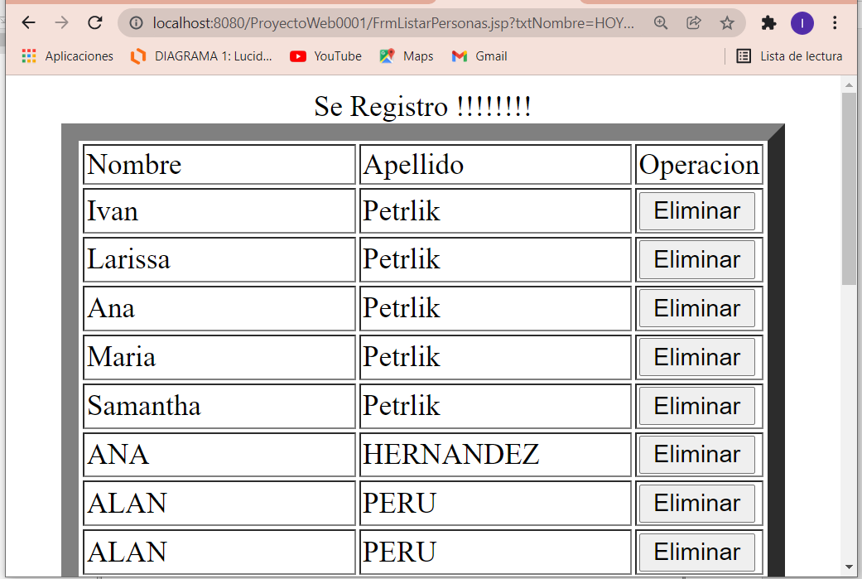

**Descargar el proyecto y hacer funcionar**

[**https://drive.google.com/drive/folders/1HCuRfiIDCGUGNCeAdREIFwgYKbAiwO4_?usp=sharing**](https://drive.google.com/drive/folders/1HCuRfiIDCGUGNCeAdREIFwgYKbAiwO4_?usp=sharing)

**Hacer las modificaciones del proyecto en la cual que funcione de la siguiente manera :**

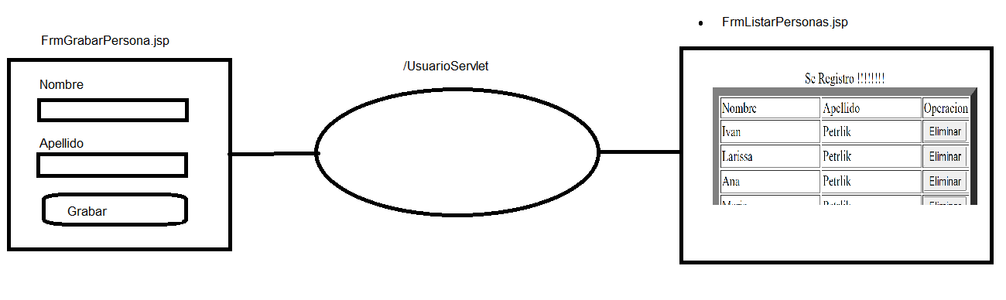

**Después de esta modificación , aplicar el lenguaje JSTL en todo el proyecto**

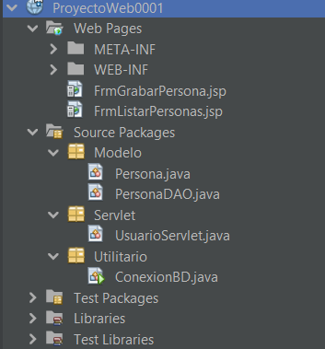

**CLASE GRABAR PERSONA**

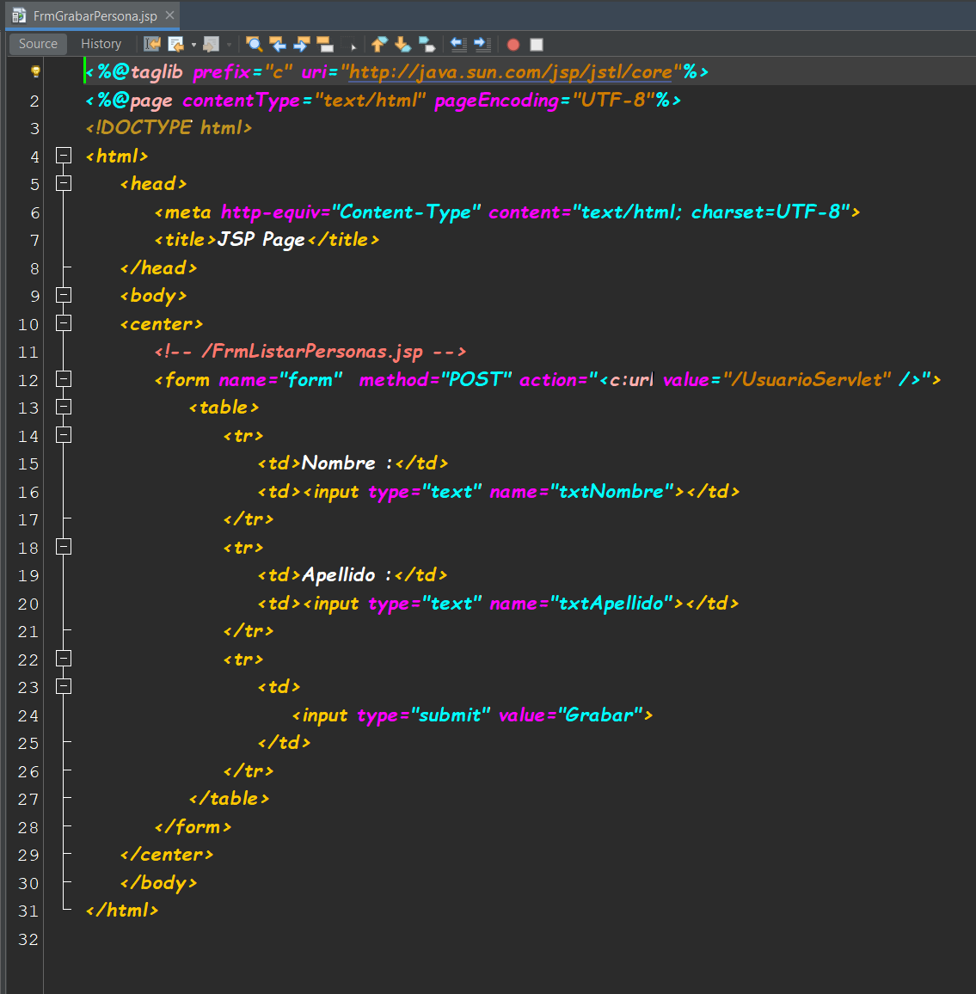

**FRM LISTAR PERSONA SE APLICO JSTL**

**PERSONA DAO**

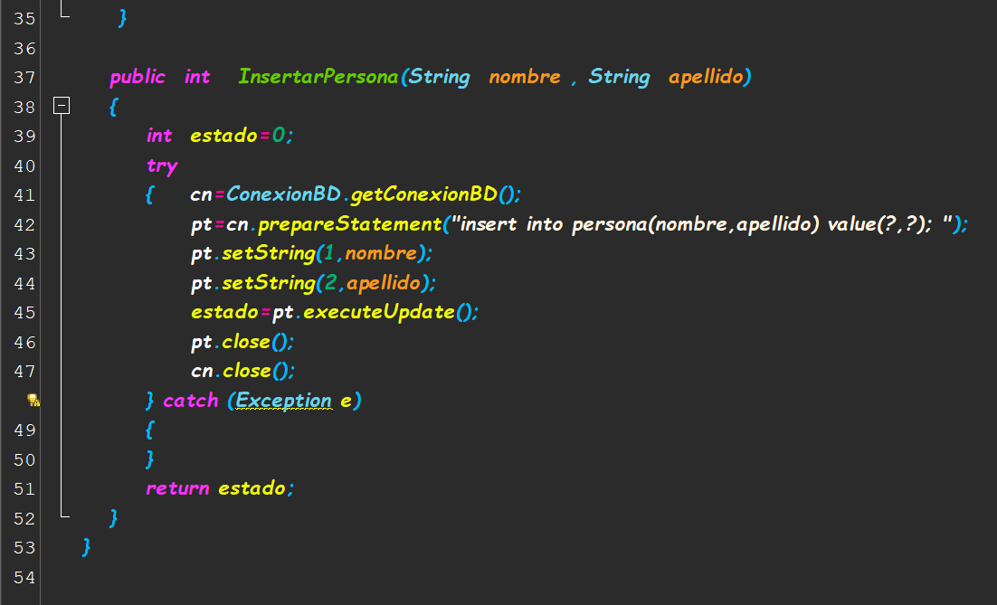

**USUARIO SERVLET**

**CONEXIÓN BASE DE DATOS**

**BASE DE DATOS**



